«Считай, смекай, отгадывай» (6 лет)
Занятие №1 (16.09.23)
САМЫЙ БОЛЬШОЙ И САМЫЙ МАЛЕНЬКИЙ
Заштрихуйте самое большое животное в каждом ряду красным, а самое маленькое - желтым.

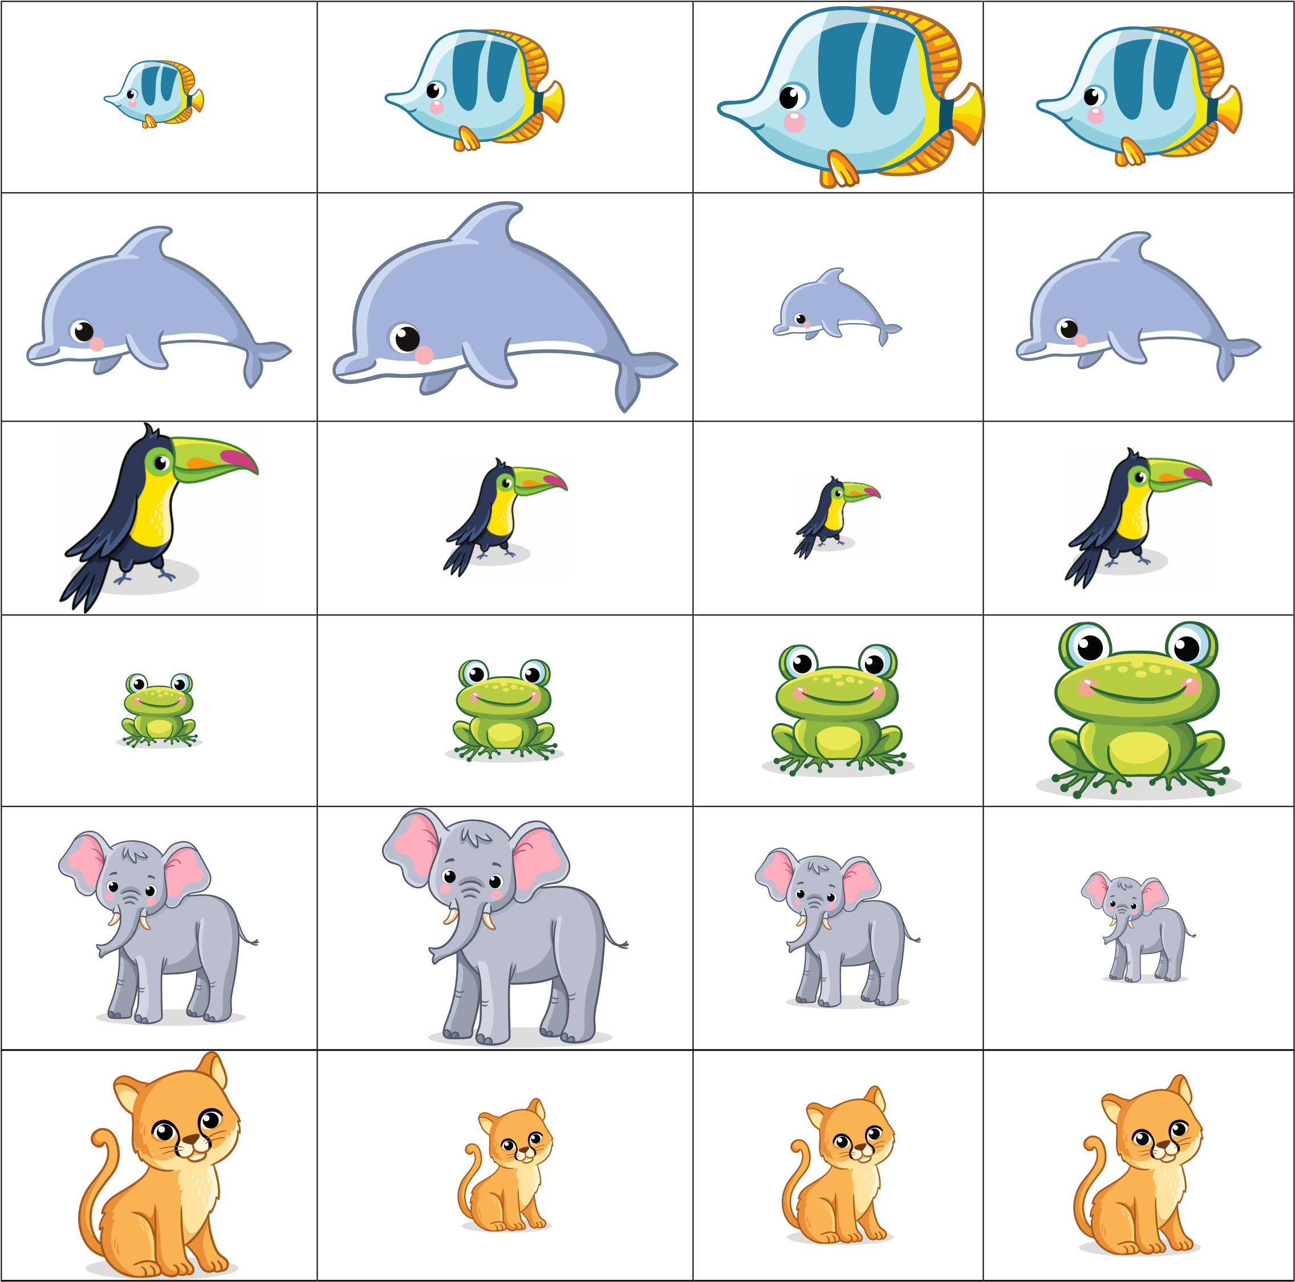

Выполни задание:
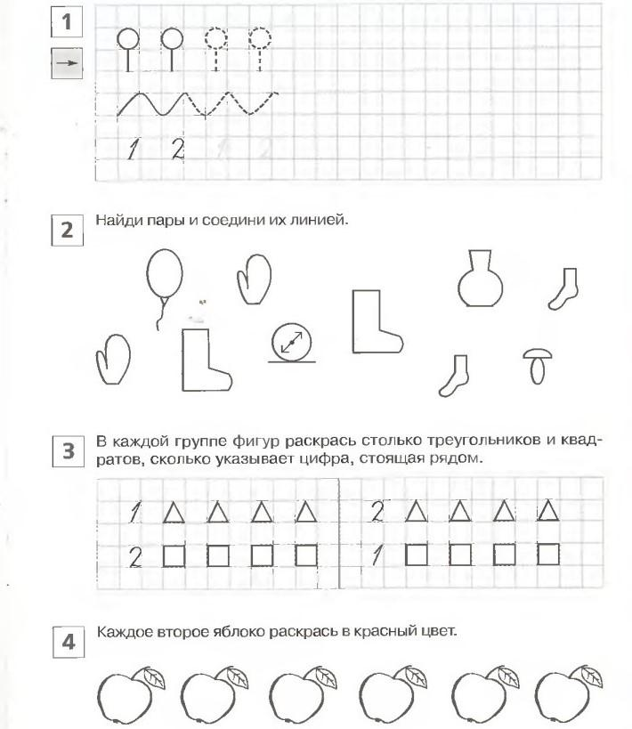

Занятие № 2 (23.09.23)

Числовая прямая. Прямой и обратный счёт в пределах 10. Логические задачи. Понятие слева, справа, вверху, внизу.

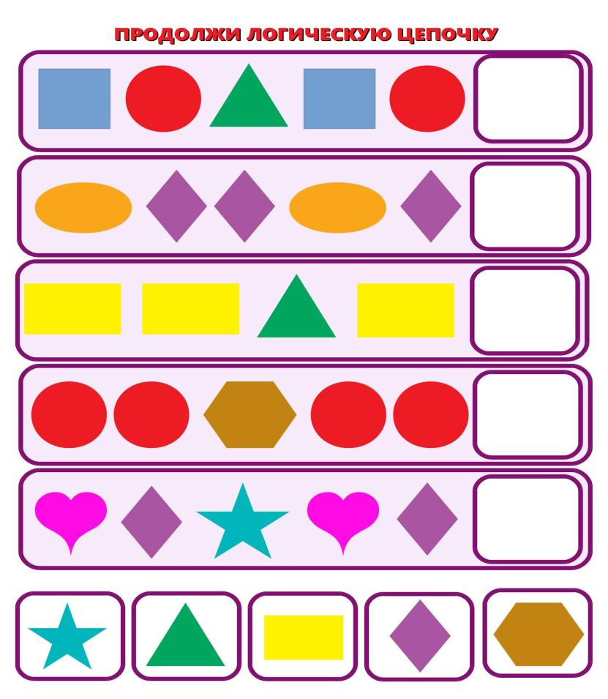
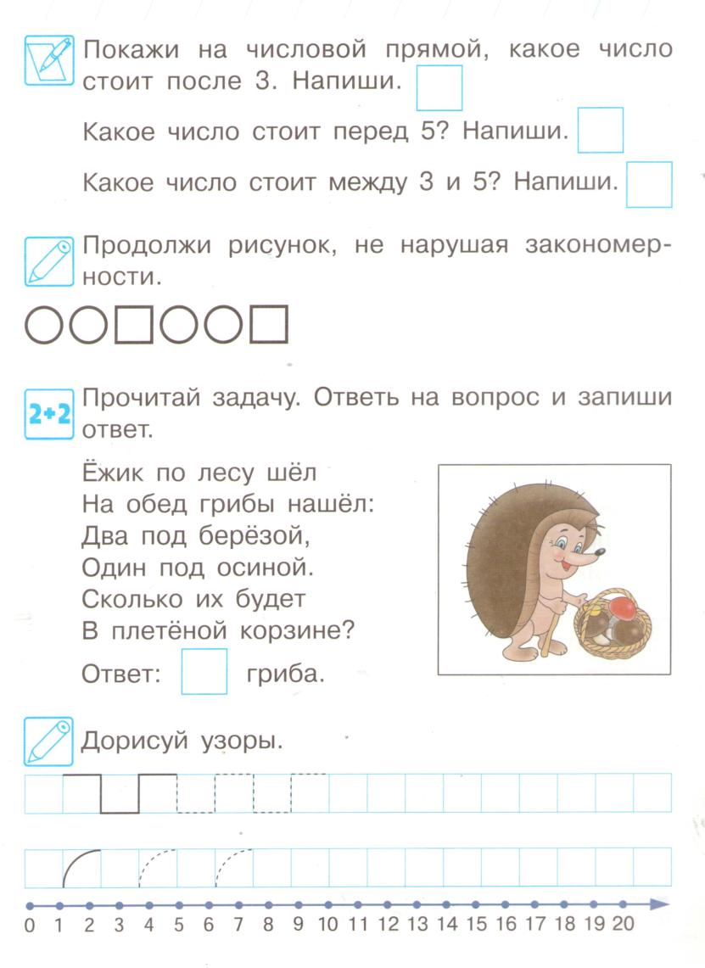

Занятие №3 (30.09.23)
Знакомство с задачей. Задачи на сложение.
Прочитай задачу:
На полянке было 4 зайчика, к ним ещё прибежало2 зайчика. Сколько зайчиков стало?

Вспомни, из каких частей состоит задача?
Условие: На полянке было 4 зайчика, к ним еще прибежало2 зайчика.
Вопрос: Сколько зайчиков стало?
Решение: 4+2=6 (з.)
Ответ: Стало 6 зайчиков.

Составь задачу по картинке «Дубки и сосны», реши её:

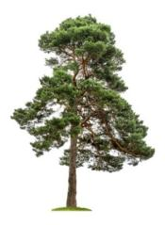
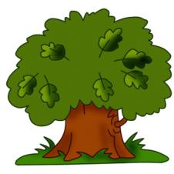

Назови условие:
Назови вопрос:
Запиши решение: _____________________
Напиши ответ:

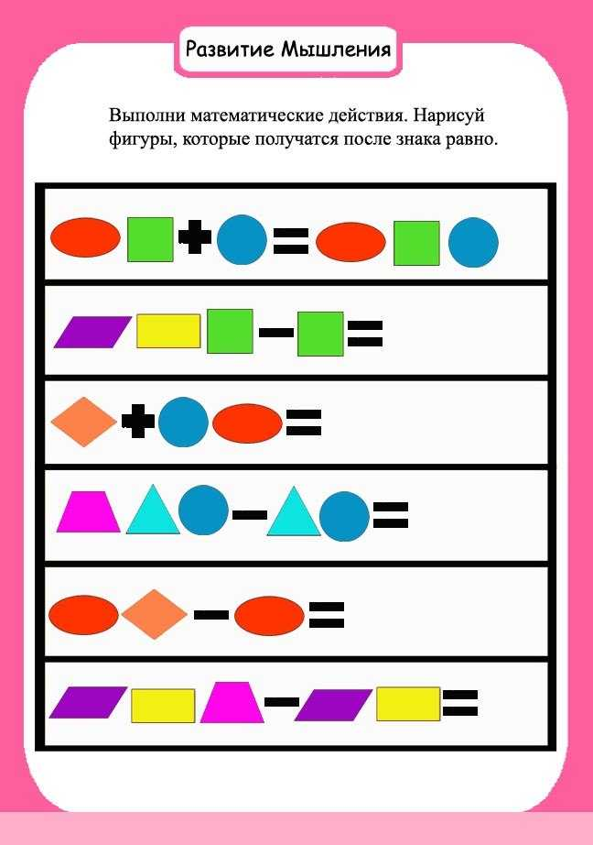
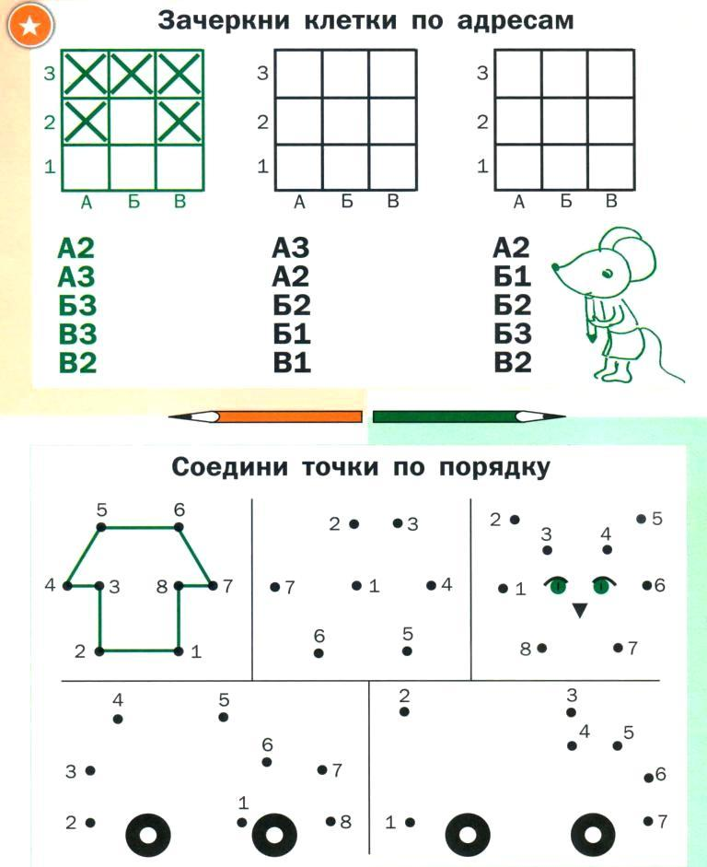

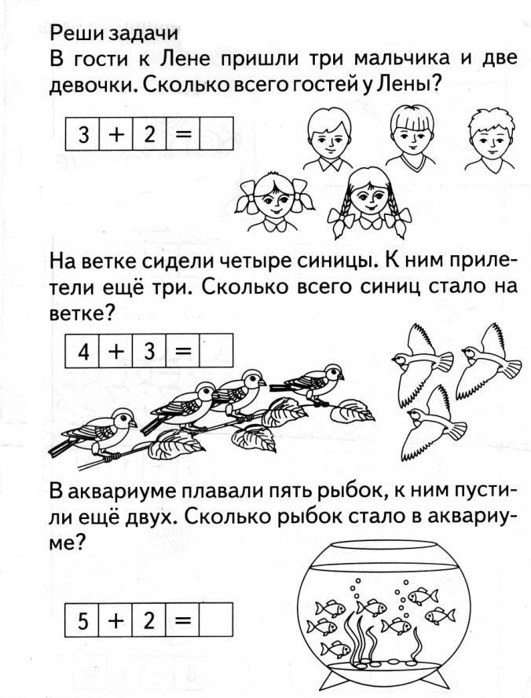

Занятие №4 (07.10.23)

Знакомство со знаками больше, меньше, равно. Конструирование из палочек.

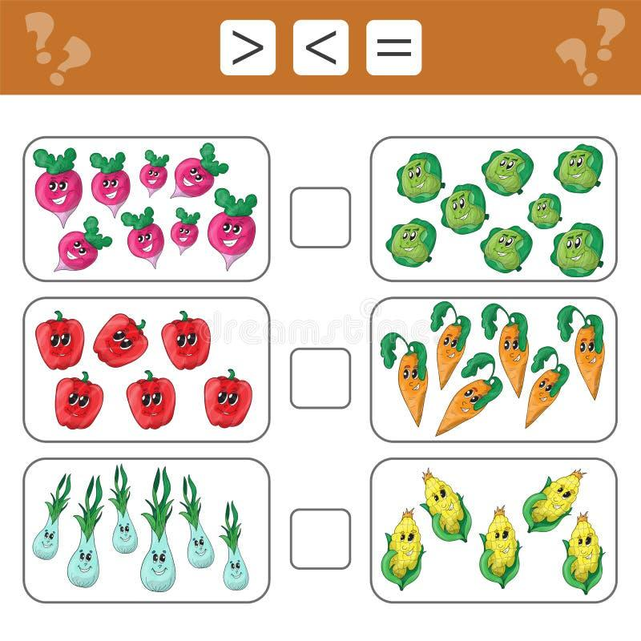
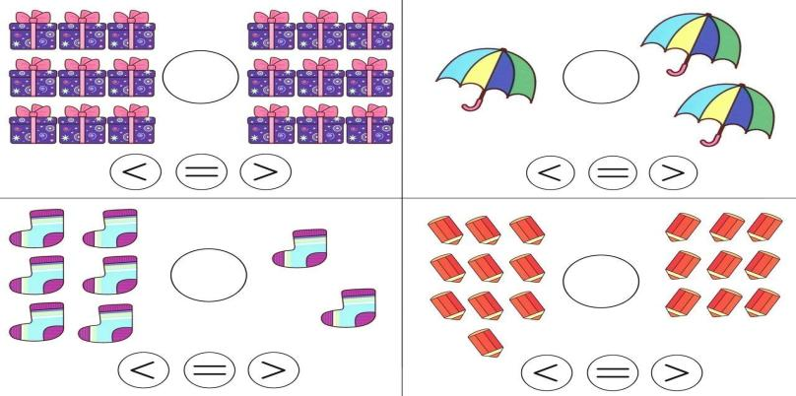

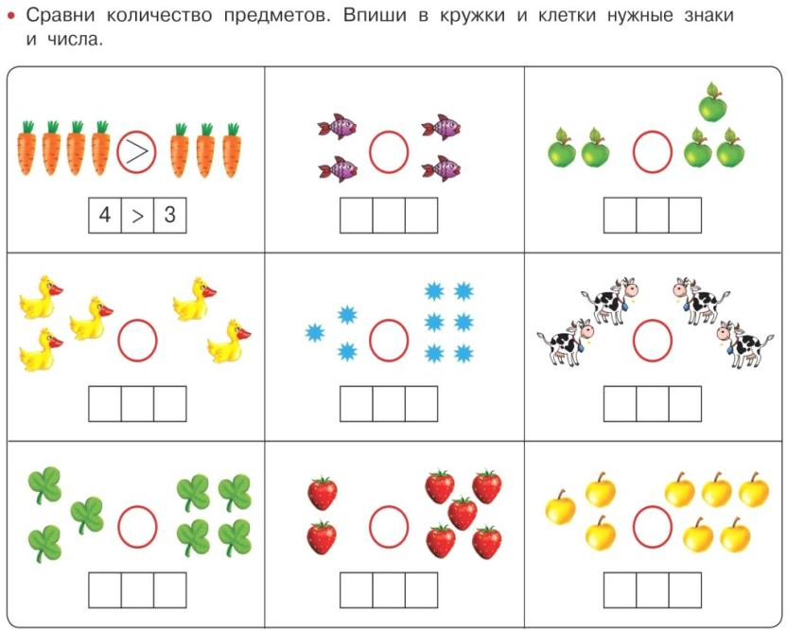

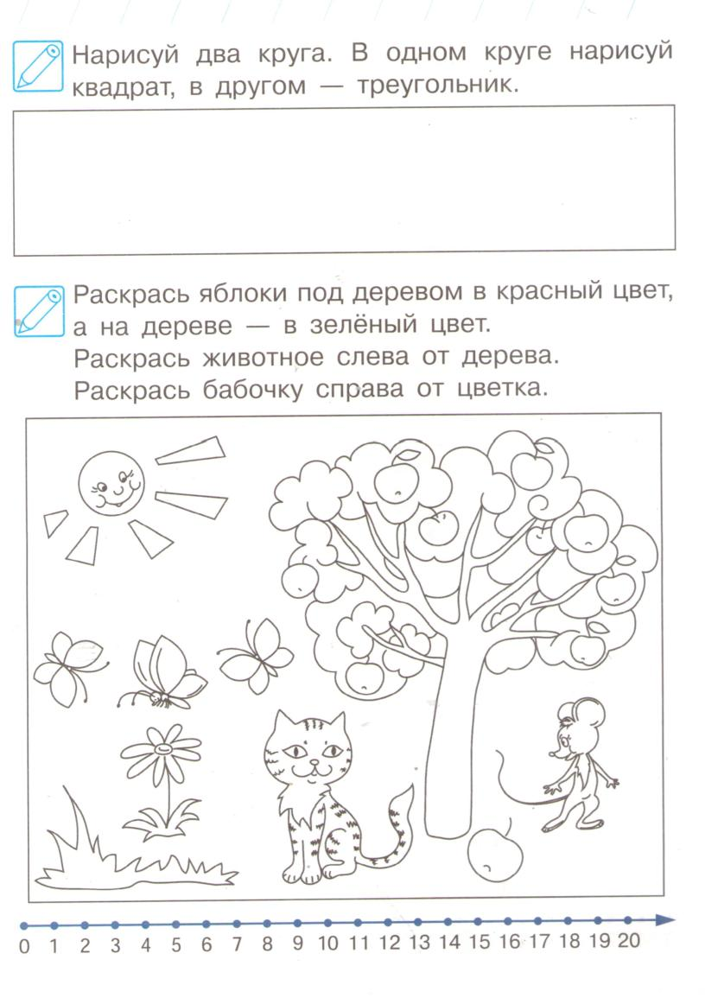

Занятие №5 (14.10.23) Повторение.
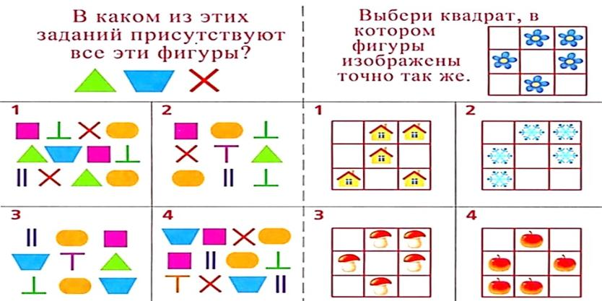

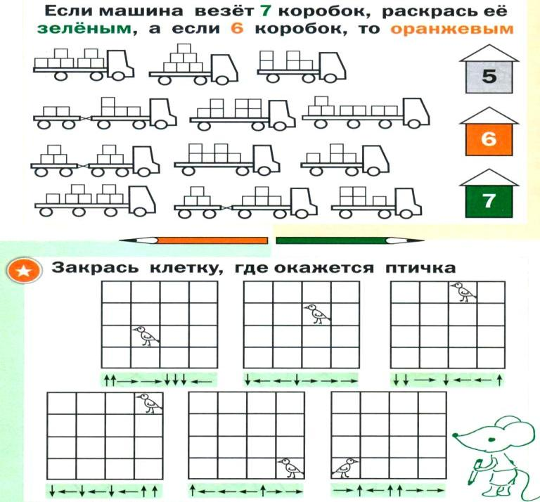

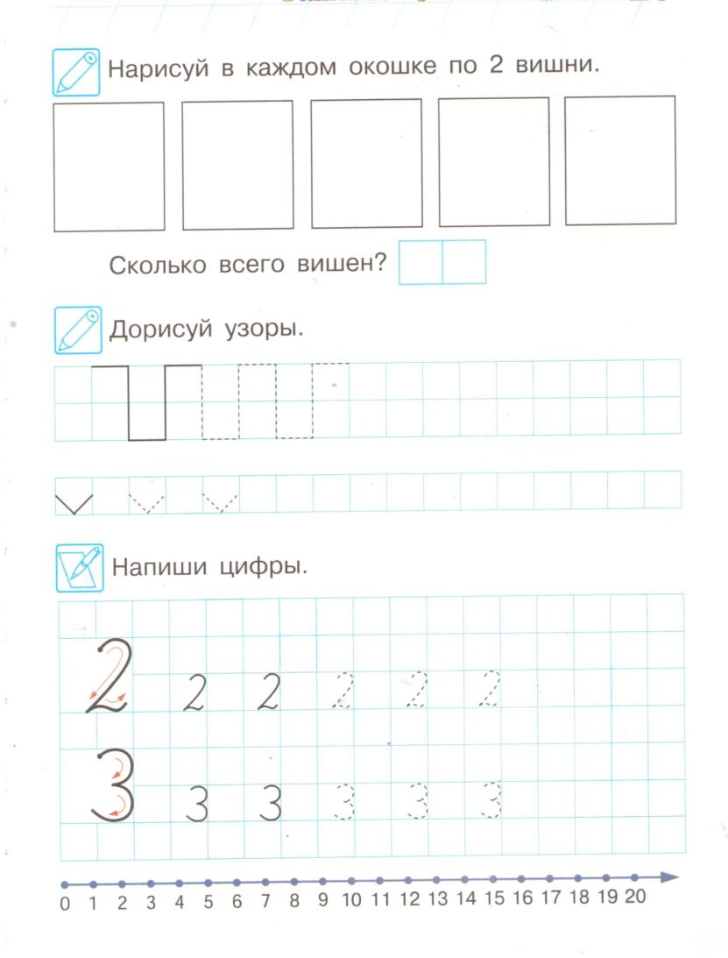

Занятие №6 (21.10.23)

Сложение и вычитание. Примеры вида +1, -1. Нахождение и сравнение чисел соседей (предшествующее, последующее число).

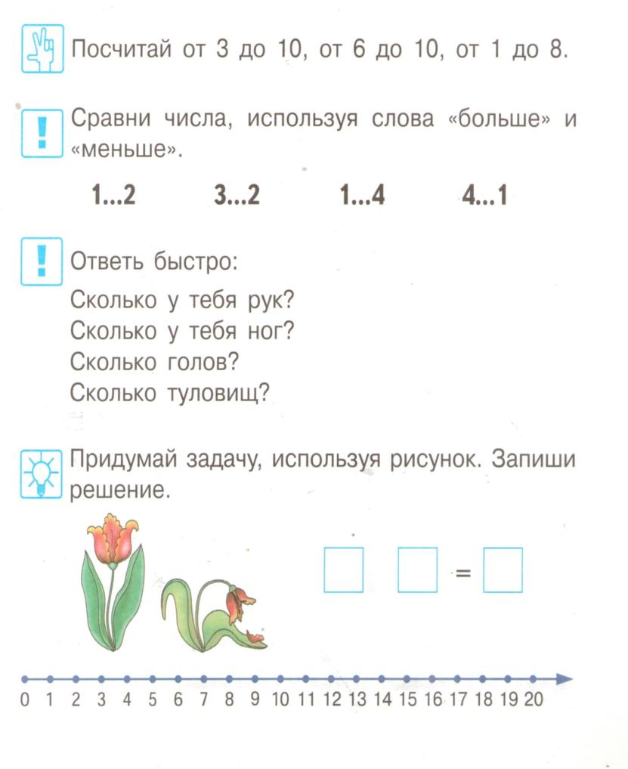

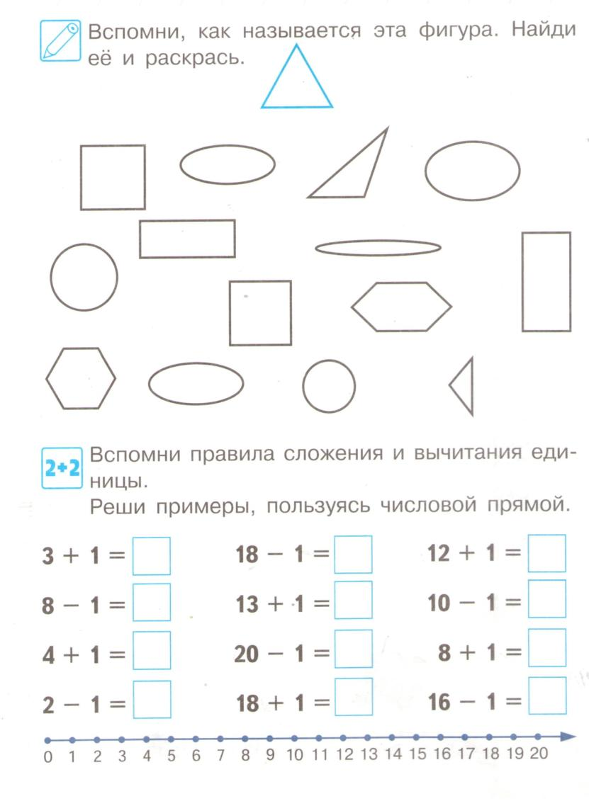
Занятие №7 (28.10.23)

Решение задач на вычитание. Сравнение предметов по размерам.

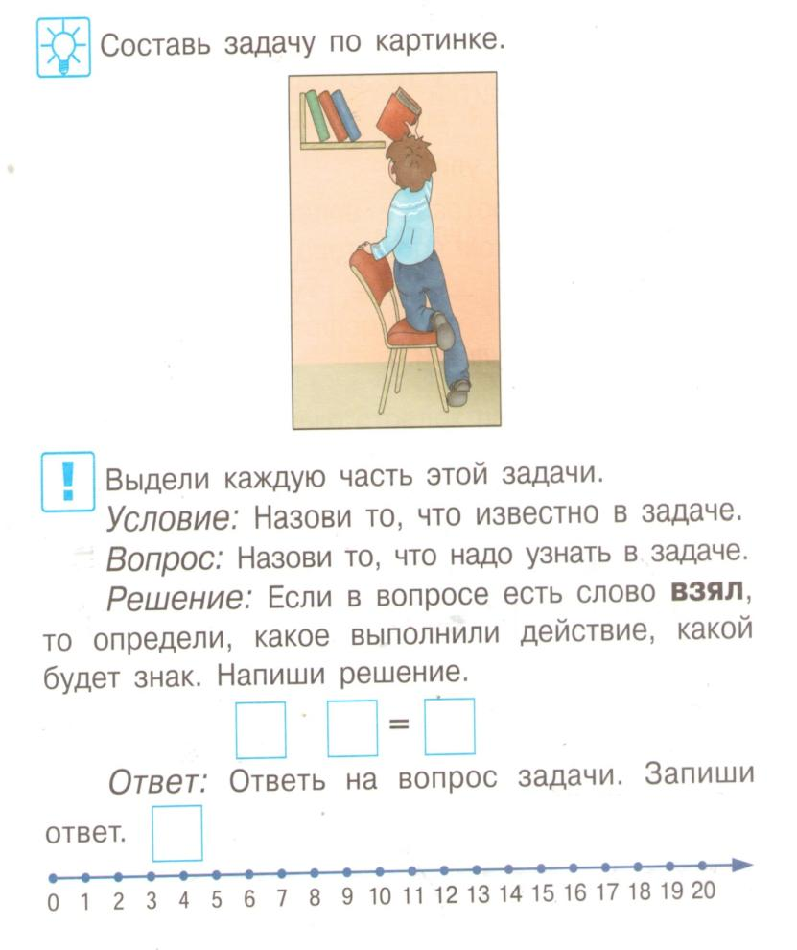

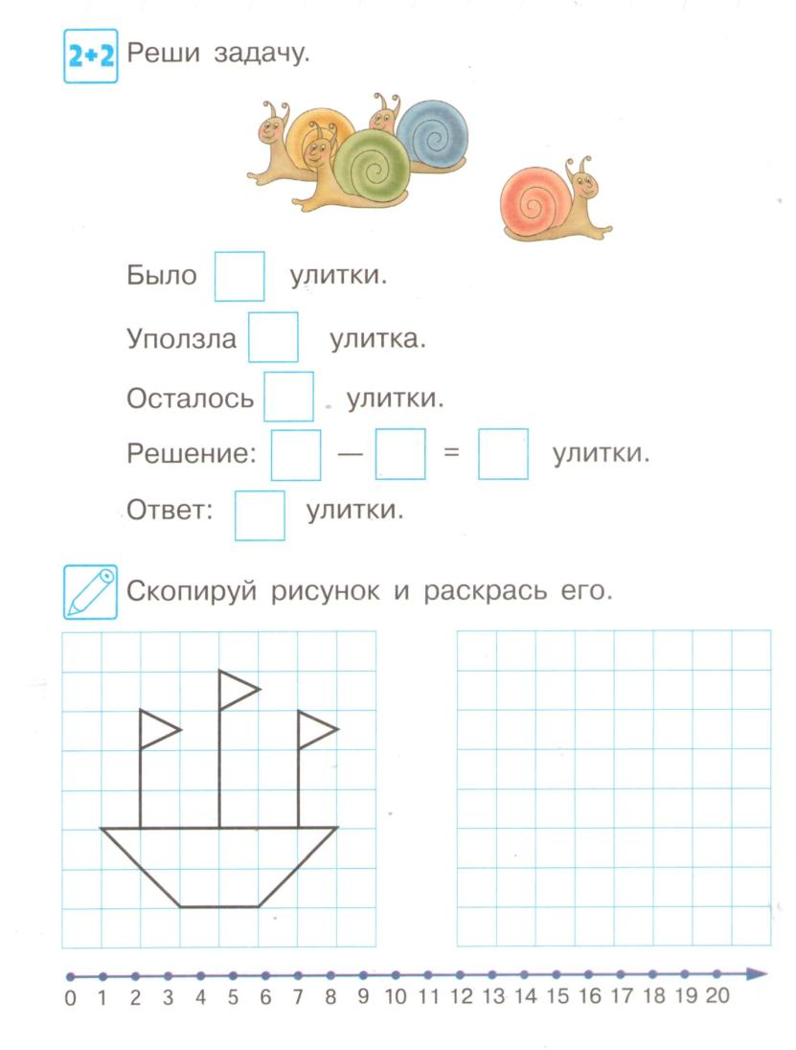

Занятие №8 (04.11.23) Счёт предметов. Сравнение предметов по длине и высоте.
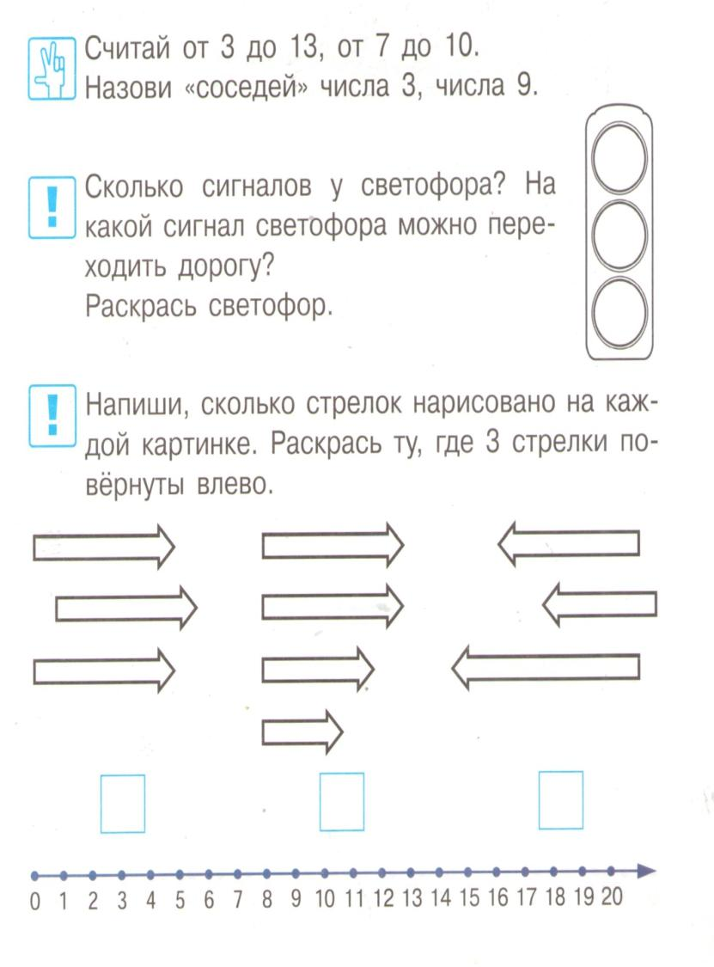

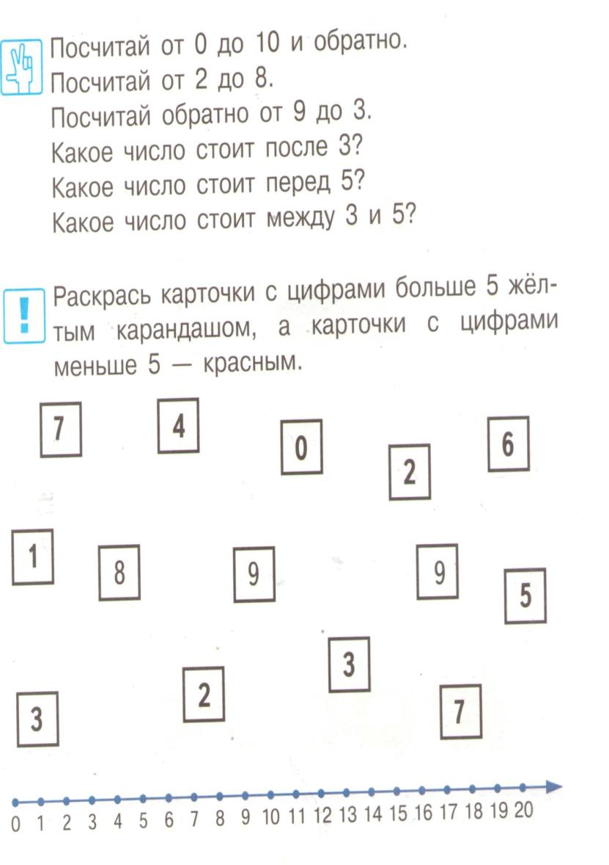

Занятие №9 (11.11.23) Состав числа 3.

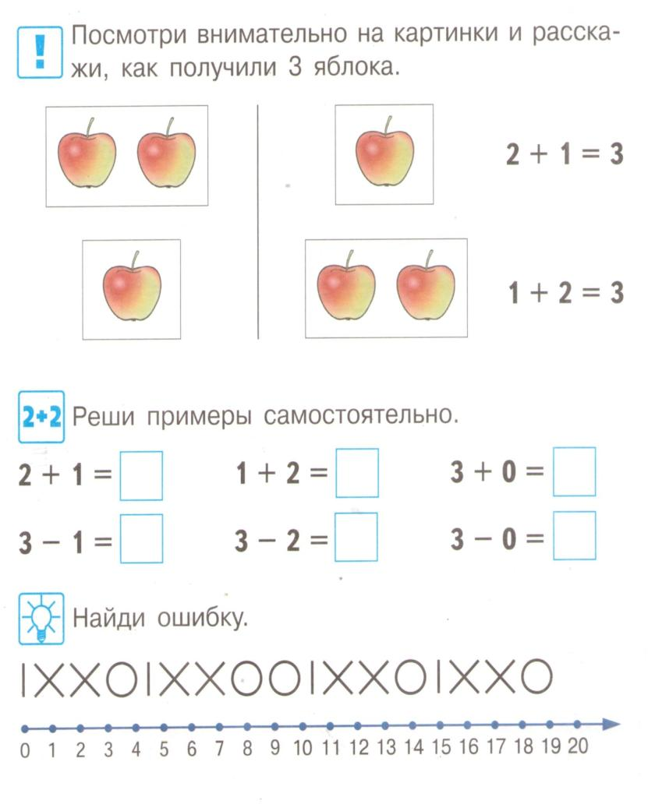

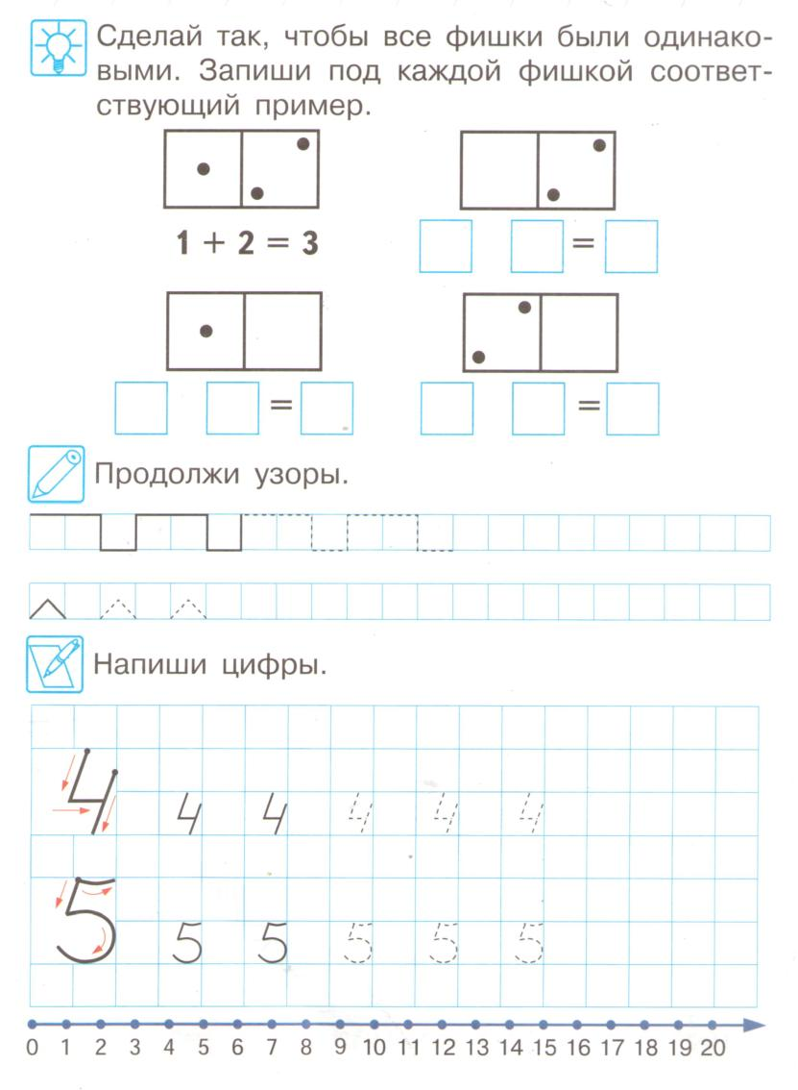

Занятие №10 (18.11.23)

Счёт в пределах 10. Сравнение групп предметов. Направления: слева направо, справа налево, сверху вниз, снизу-вверх.

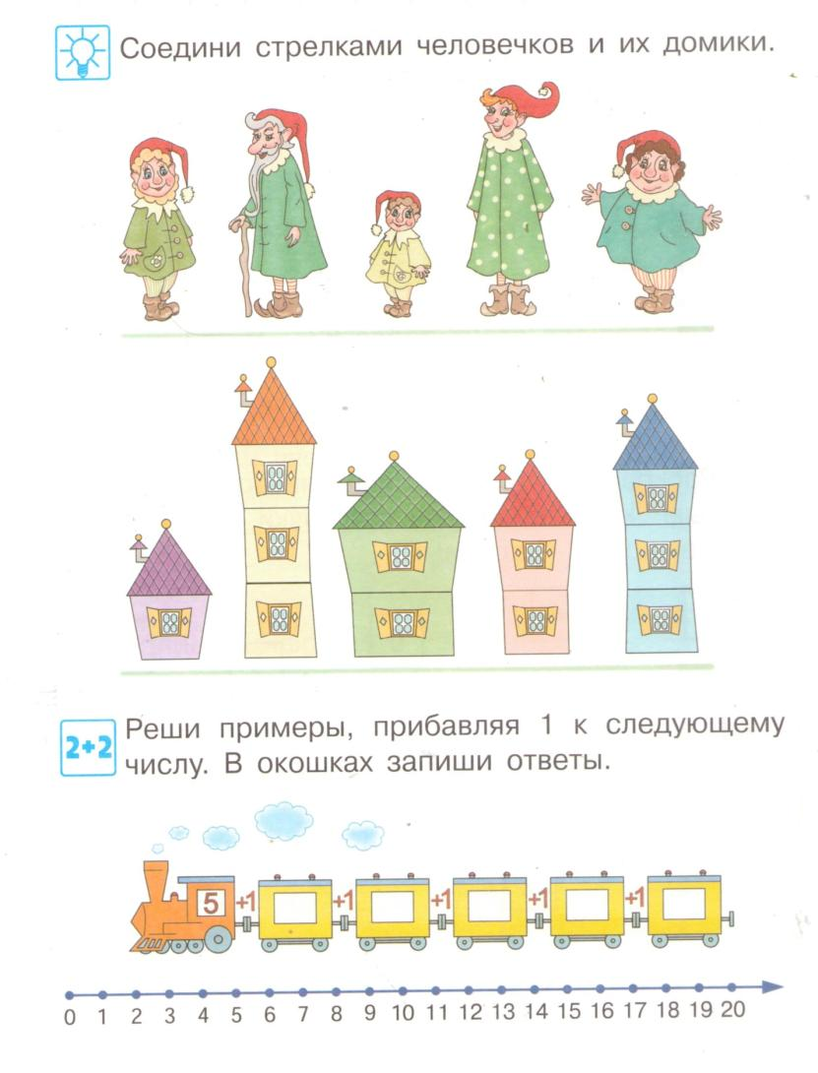
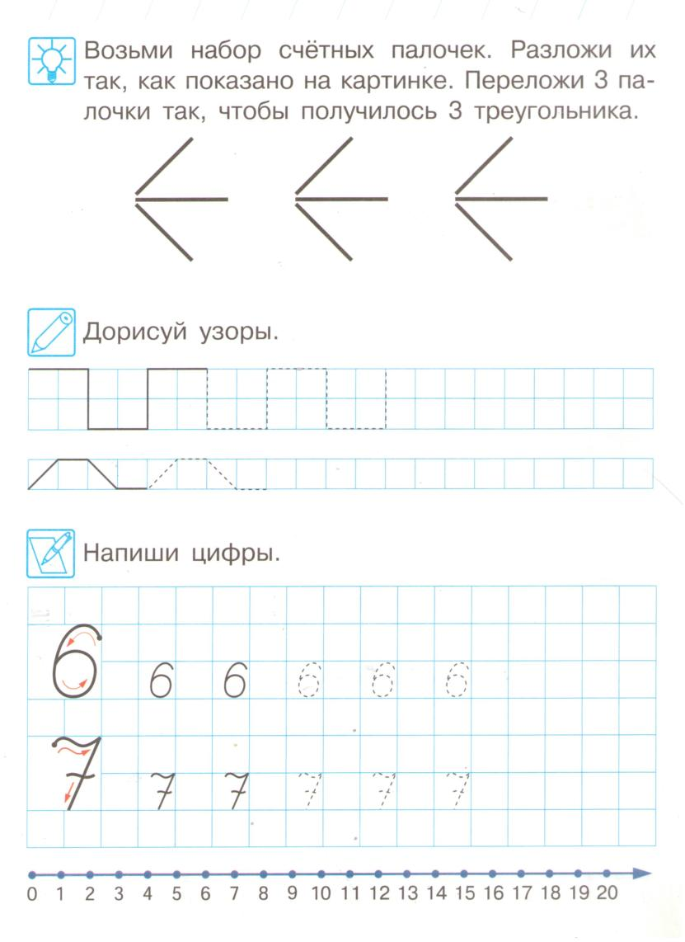

Занятие №11 (25.11.23)
Счёт в пределах 10. Сравнение предметов по ширине и толщине.
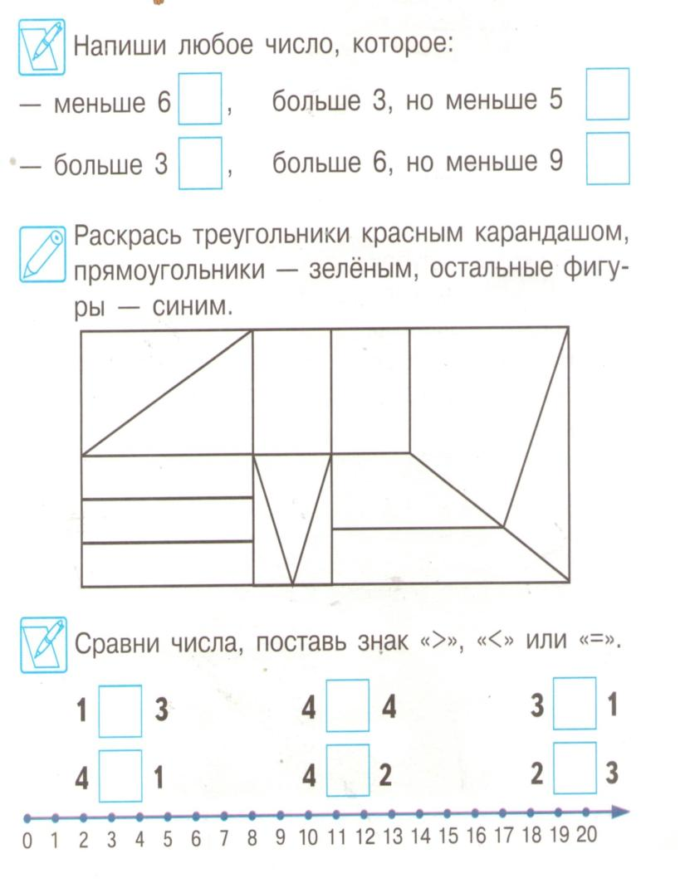

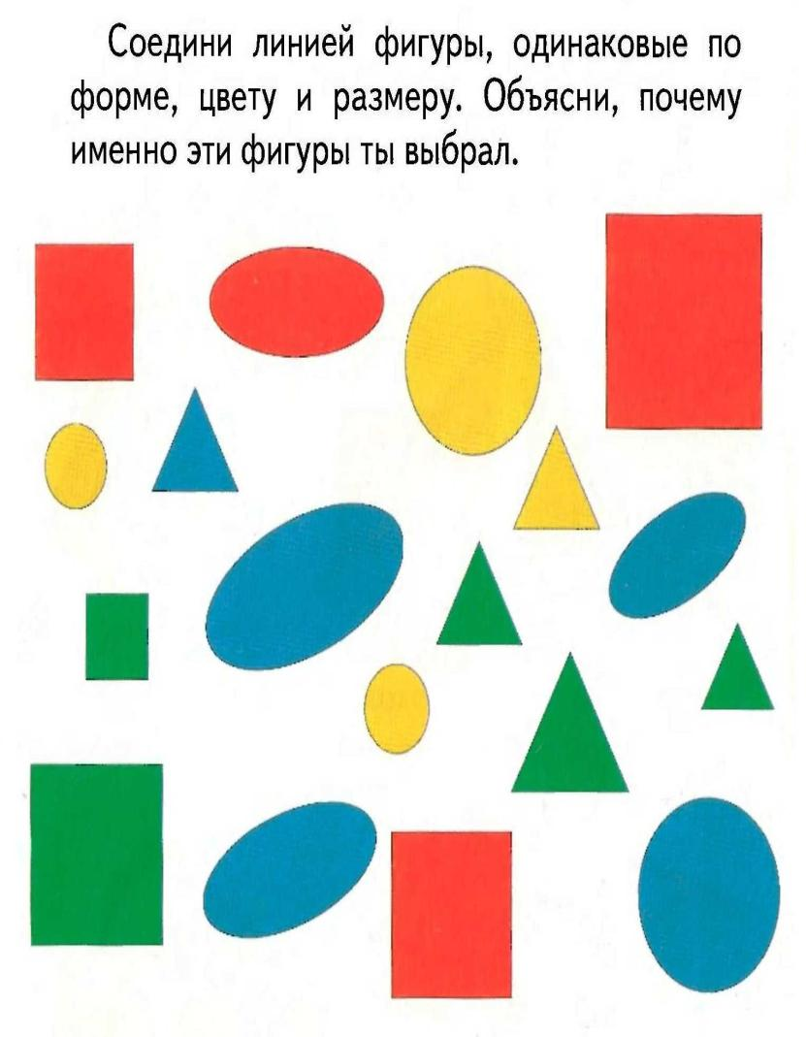

Занятие №12 (02.12.23)

Состав числа 4. Сравнение предметов по длине, ширине, высоте, толщине.

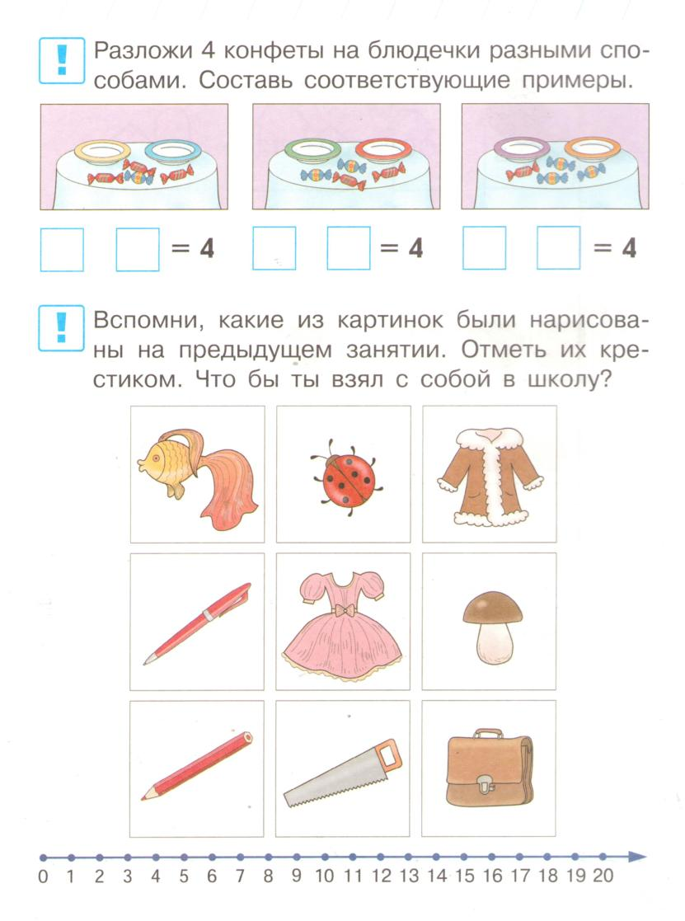

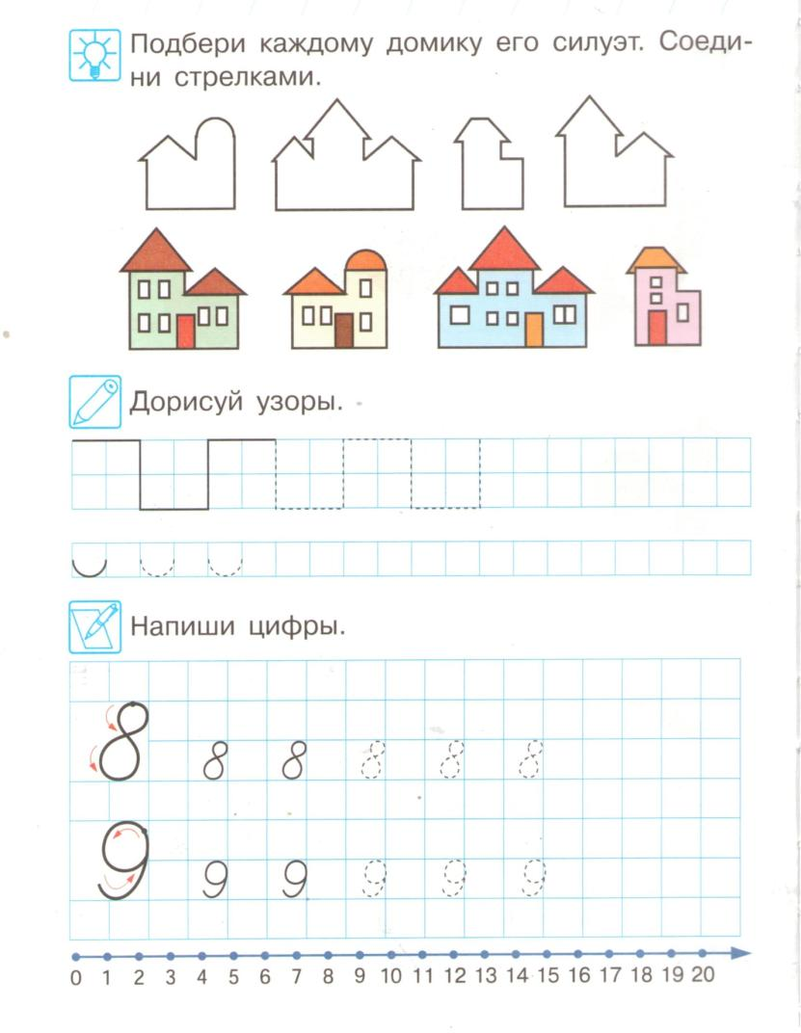
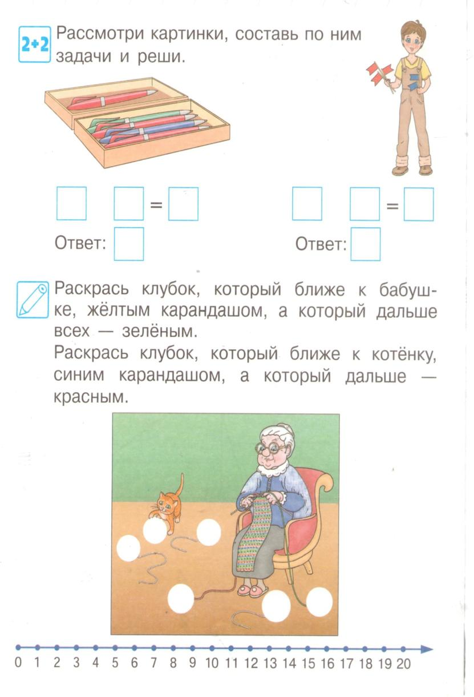

Занятие №13 (09.12.23) Состав числа 5.

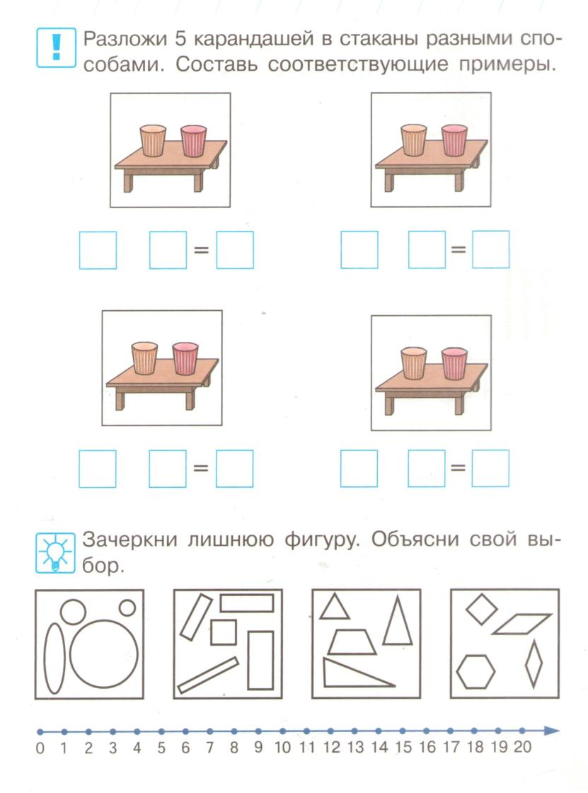

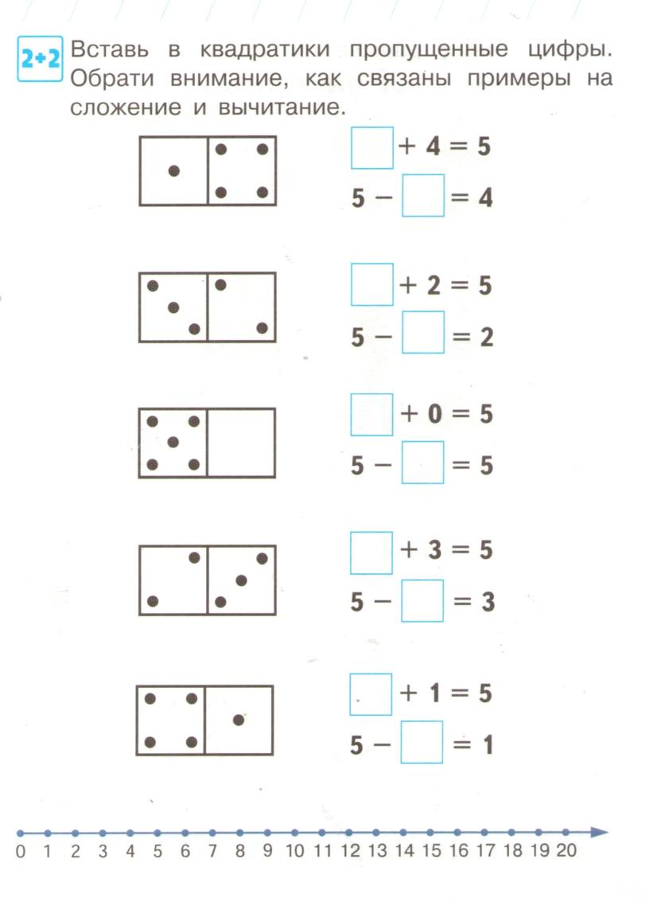

Занятие 14 (16.12.23) Повторение.

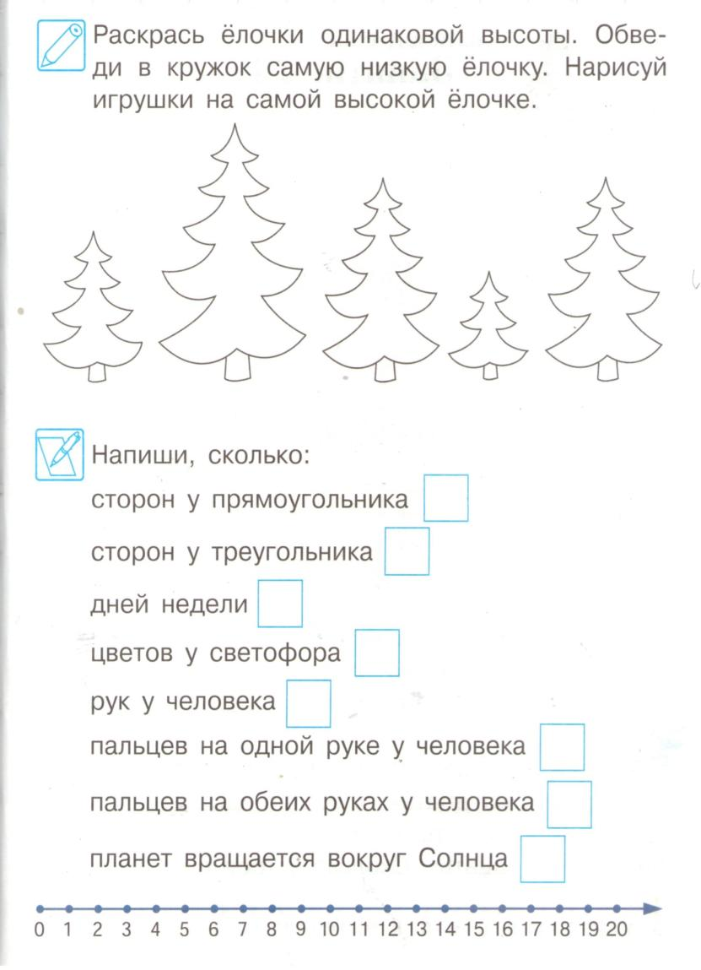

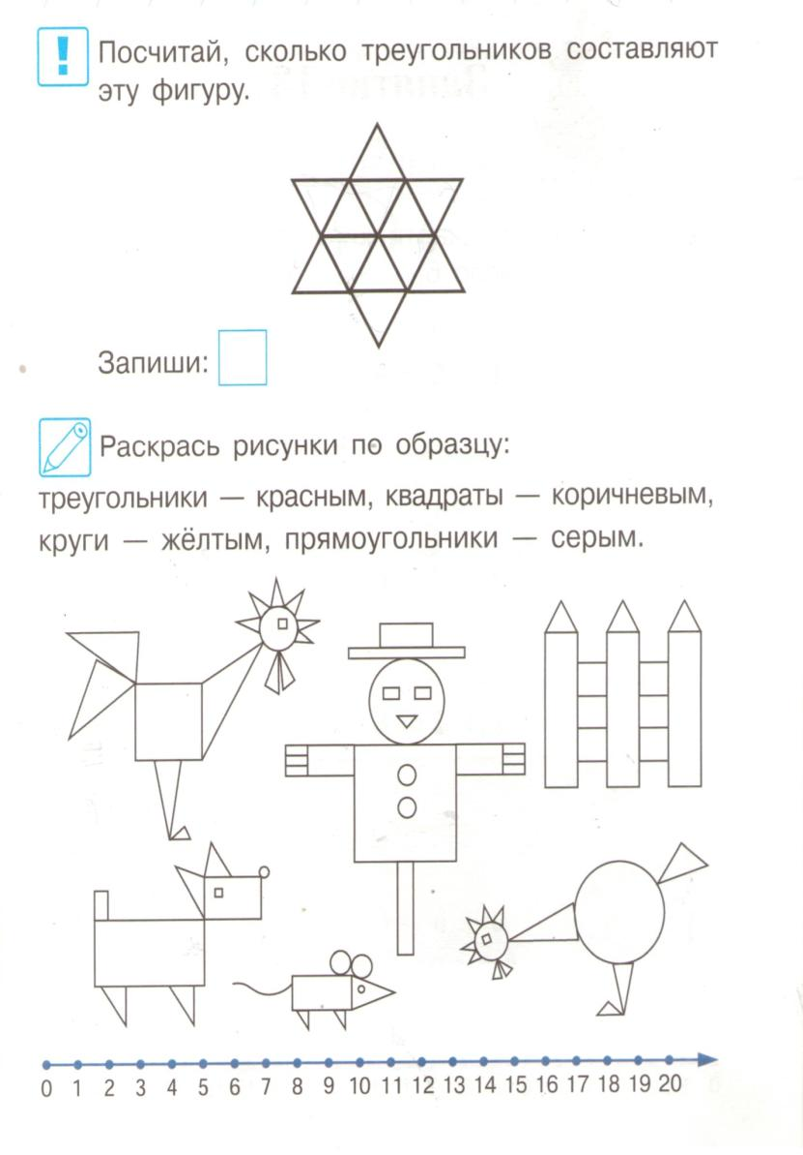

Занятие 15 (23.12.23)

Числа до 10. Ориентация в пространстве.

